【巩固练习】
一.选择题
1． （2016•陕西一模）已知：如图，在△ABC中，D为BC的中点，AD⊥BC，E为AD上一点，∠ABC=60°，∠ECD=40°，则∠ABE=（ ）
A．10° B．15° C．20° D．25°
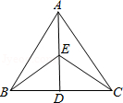
2．以下叙述中不正确的是( )．
A．等边三角形的每条高线都是角平分线和中线；
B．有一个内角为60°的等腰三角形是等边三角形；
C．等腰三角形一定是锐角三角形；
D．在一个三角形中，如果有两条边相等，那么它们所对的角也相等；反之，在一个三角形中，如果有两个角相等，那么它们所对的边也相等．
3.（2014秋•荔湾区期末）如图，若△ABC是等边三角形，AB=6，BD是∠ABC的平分线，延长BC到E，使CE=CD，则BE=（ ）
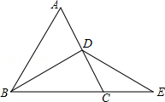
A．7 B． 8 C． 9 D． 10

4. △ABC中三边为、、，满足关系式 （－）（－）（－）＝0，则这个三角形一定为 （ ）
A．等边三角形 B．等腰三角形
C．等腰钝角三角形 D．等腰直角三角形
5. 等边三角形的两条高线相交成钝角的度数是（ ）
A.105° B.120° C.135° D.150°
6. 如图，等边三角形ABC中，D为BC的中点，BE平分∠ABC交AD 于E，若△CDE的面积等于1，则△ABC的面积等于（ ）
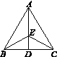
A．2 B．4 C．6 D．12
二.填空题
7. （2016•黔南州）如图，在△ABC中，∠C=90°，∠B=30°，AB的垂直平分线ED交AB于点E，交BC于点D，若CD=3，则BD的长为 ．
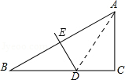
8．如图，△ABC为等边三角形，DC∥AB，AD⊥CD于D．若△ABC的周长为12，则CD ＝________．
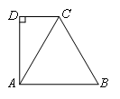
9. 下列命题是真命题的是_________.
①有一个外角是120°的等腰三角形是等边三角形．
②有两个外角相等的等腰三角形是等边三角形．
③有一边上的高也是这边上的中线的等腰三角形是等边三角形．
④三个外角都相等的三角形是等边三角形．
10.△ABC为等边三角形，D、E、F分别在边BC、CA、AB上，且AE=CD=BF，则△DEF为_____三角形.
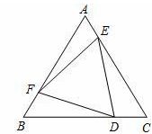
11．如图所示，△ABC为等边三角形，AQ＝PQ，PR＝PS，PR⊥AB于R，PS⊥AC于S，则四个结论正确的是 ．
①P在∠A的平分线上； ②AS＝AR；③QP∥AR；④△BRP≌△QSP.
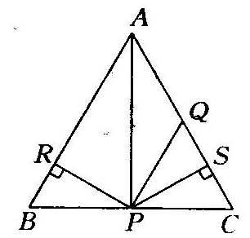
12.如图，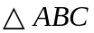是等边三角形，点是边上任意一点，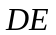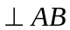于点，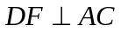 于点．若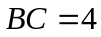，则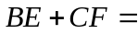_____________．
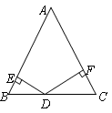
三.解答题
13. 已知：如图，△ABD为等边三角形，△ACB为等腰三角形且∠ACB＝90°，DE⊥AC交AC延长线于E，求证：DE＝CE.
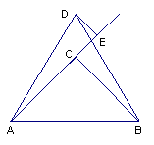

14.（2014秋•大英县校级期末）已知：等边△ABC和点P，设点P到△ABC的三边AB、AC、BC的距离分别为h₁、h₂、h₃，△ABC的高为h．
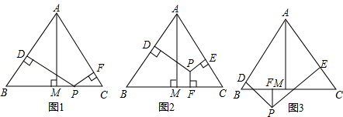
（1）如图1，若点P在边BC上，证明：h₁+h₂=h．
（2）如图2，当点P在△ABC内时，猜想h₁、h₂、h₃和h有什么关系？并证明你的结论．
（3）如图3，当点P在△ABC外时，h₁、h₂、h₃和h有什么关系？（不需要证明）

15. 如图，直角△ACB中，∠ABC＝90°，∠BAC＝30°，而△ACD和△ABE都是等边三角形，AC，DE交于F.求证：FD＝FE且CF＝3AF.
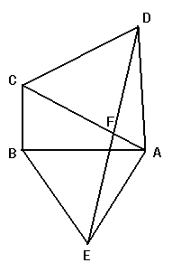

【答案与解析】
- 选择题
1. 【答案】C；
【解析】∵D为BC的中点，AD⊥BC，∴EB=EC，AB=AC；
∴∠EBD=∠ECD，∠ABC=∠ACD．
又∵∠ABC=60°，∠ECD=40°，
∴∠ABE=60°﹣40⁰=20⁰.
2. 【答案】C；
【解析】等腰三角形顶角还可能是直角或钝角.
3. 【答案】C；
【解析】证明：∵△ABC是等边三角形，
∴∠ABC=∠ACB=60°，
∵BD是∠ABC的平分线，
∴AD=CD=AC，∠DBC=∠ABC=30°，
∵CE=CD，
∴CE=AC=3
∴BE=BC+CE=6+3=9．
故选C．
4. 【答案】B；
【解析】由题意＝或＝或＝，这个三角形一定是等腰三角形.
5. 【答案】B；
【解析】等边△ABC的两条高线相交于O，∠OAB＝∠OBA＝30°，故∠AOB＝120°.
6. 【答案】C；
【解析】AE＝2DE，△ABC的面积是△CDE面积的6倍.
二.填空题
7. 【答案】6；
【解析】 ∵DE是AB的垂直平分线，
∴AD=BD，
∴∠DAE=∠B=30°，
∴∠ADC=60°，
∴∠CAD=30°，
∴AD为∠BAC的角平分线，
∵∠C=90°，DE⊥AB，
∴DE=CD=3，
∵∠B=30°，
∴BD=2DE=6.
8. 【答案】2；
【解析】在直角三角形中，30°的直角边等于斜边的一半.
9. 【答案】①④
【解析】②一般等腰三角形的两个底角的外角都相等；③等腰三角形底边上的高就是底边的中线.
10.【答案】等边；
【解析】利用SAS可以判定△EAF≌△FBD≌△DCE，从而可得，EF=FD=DE，即△DEF为等边三角形.
11.【答案】①②③④；
12.【答案】2；
【解析】BE＝BD；CF＝DC，（BD＋DC）＝2.
三.解答题
13.【解析】
证明：连接DC，
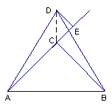
∵△ABD为等边三角形，
∴∠DAB＝∠DBA＝60°
又∵△ACB为等腰三角形且∠ACB＝90°，
∴∠CAB＝∠CBA＝45°，∠BDC＝∠ADC＝30°
∴∠CBD＝15°，∠DCB＝180°－30°－15°＝135°
又∵AC⊥BC，∴∠DCE＝45°
∵DE⊥AC
∴ΔDEC为等腰直角三角形
∴DE＝CE
14.【解析】
解：（1）如图1，连接AP，则 S_{△ABC}=S_{△ABP}+S_{△APC}
∴BC•AM=AB•PD+AC•PF
即 BC•h=AB•h₁+AC•h₂
又∵△ABC是等边三角形
∴BC=AB=AC，
∴h=h₁+h₂．
（2）h=h₁+h₂+h₃ ，理由如下：
如图2，连接AP、BP、CP，则 S_{△ABC}=S_{△ABP}+S_{△BPC}+S_{△ACP}
∴BC•AM=AB•PD+AC•PF+BC•PE
即BC•h=AB•h₁+AC•h₂+BC•h₃
又∵△ABC是等边三角形，
∴BC=AB=AC．
∴h=h₁+h₂+h₃．
（3）h=h₁+h₂﹣h₃．
理由如下：如图3，连接PB，PC，PA
由三角形的面积公式得：S_{△ABC}=S_{△PAB}+S_{△PAC}﹣S_{△PBC}，
即BC•AM=AB•PD+AC•PE﹣BC•PF，
∵AB=BC=AC，
∴h₁+h₂﹣h₃=h，
即h₁+h₂﹣h₃=h．
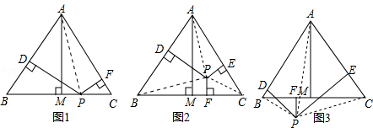
15.【解析】
证明：作DG⊥AC于G，
∵△ACD和△ABE都是等边三角形，
∴∠CDG＝30°，DC＝AC，AB＝AE，CG＝AG
在△ABC与△DGC中
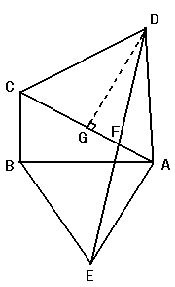
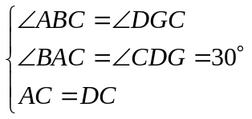
∴△ABC≌△DGC（AAS）
∴DG＝AB＝AE
在△DGF和△EAF中，
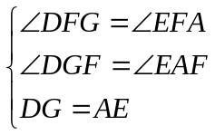
∴△DGF≌△EAF（AAS）
∴AF＝GF，FD＝FE
∵CG＝AG，AF＋GF＝AG
∴CF＝3AF.

